**Каминский Марко Карнеев (Kaminski Marko)**

2 апреля 1788 г – крещение (НИАБ 136-13-894, лист 4об, №27/1788-р (ориг)), (РГИА 823-2-18, лист 236,№11/1788-р (коп)).

**НИАБ 136-13-894:** Лист 4-об. **Метрическая запись №27/1788-р (ориг).**

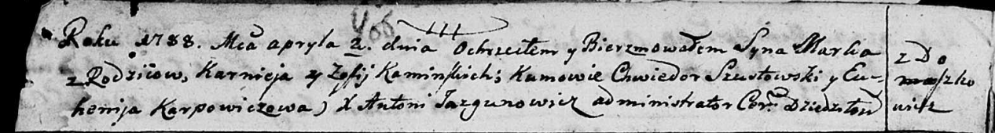

Дедиловичская Покровская церковь. 2 апреля 1788 года. Метрическая запись о крещении.

Kaminski Mark – сын родителей с деревни Домашковичи.

Kaminski Karniej – отец.

Kaminska Zofija – мать.

Szustowski Chwiedor - кум.

Karpowiczowa Euhenija - кума.

Jazgunowicz Antoniusz – ксёндз.

**РГИА 823-2-18:** Лист 236. **Метрическая запись №11/1788-р (коп).**

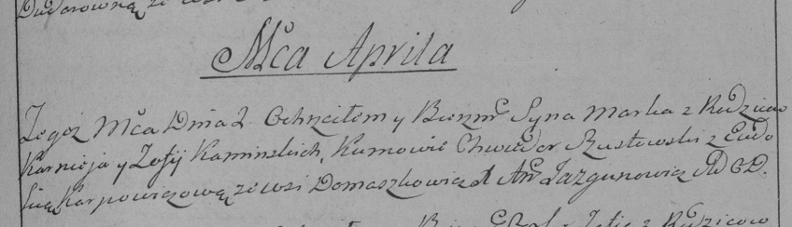

Дедиловичская Покровская церковь. 2 апреля 1788 года. Метрическая запись о крещении.

Kaminski Marko – сын родителей с деревни Домашковичи.

Kaminski Karniey – отец.

Kaminska Zofija – мать.

Szustowski Chwiedor– кум.

Karpowiczowa Eudokija- кума.

Jazgunowicz Antoni– ксёндз.